Додаток 1. Схематичне представлення різних джерел пролонгованого опромінювання

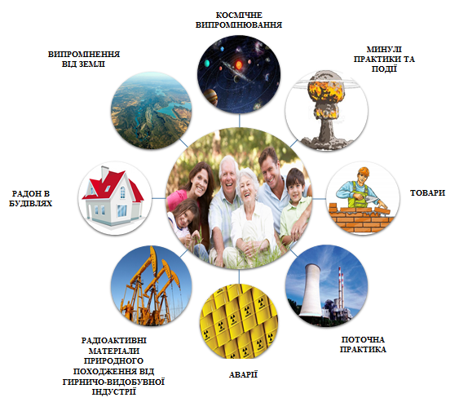
Посилання:
https://urpsspot.wordpress.com/article/%D0%BF%D1%83%D0%B1%D0%BB%D1%96%D0%BA%D0%B0%D1%86%D1%96%D1%8F-%D0%BC%D0%BA%D1%80%D0%B7-82-%D0%BF%D1%80%D0%BE-%D0%B7%D0%B0%D1%85%D0%B8%D1%81%D1%82-%D0%B2%D1%96%D0%B4-5bcvesrsnaqi-47/
Додаток 2. Набір карток для поділу на групи

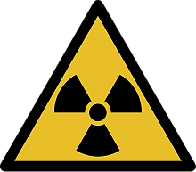

Додаток 3. Каскад наслідків
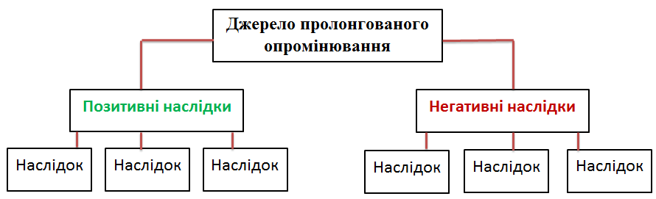

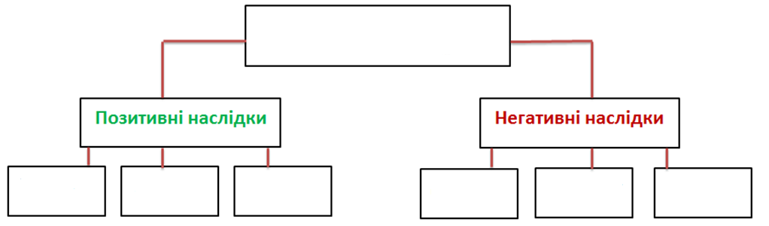
Додаток 4. Набір карток для жеребкування джерел пролонгованого опромінювання

КОСМІЧНЕ ВИПРОМІНЮВАННЯ  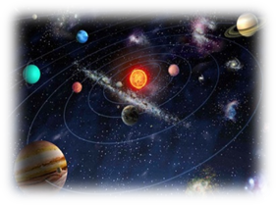 | МИНУЛІ ПРАКТИКИ ТА ПОДІЇ  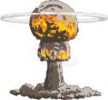
ТОВАРИ  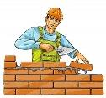 | ПОТОЧНА ПРАКТИКА  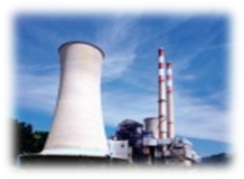
АВАРІЇ  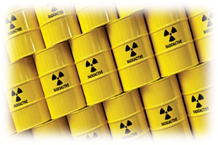 | РАДІОАКТИВНІ МАТЕРІАЛИ ПРИРОДНОГО ПОХОДЖЕННЯ ВІД ГИРНИЧО-ВИДОБУВНОЇ ІНДУСТРІЇ  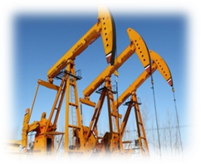
РАДОН В БУДІВЛЯХ   | ВИПРОМІНЕННЯ ВІД ЗЕМЛІ  